土淨水清數位互動遊戲比賽 簡章

- 活動目的
為讓全國中小學學生認識及重視土壤及地下水保育，特以「土淨水清」為主題，建置一數位互動遊戲網站。期能透過虛擬整治的方式，讓參賽者化身為污染防治專家，依照不同的污染狀況，選擇使用不同的程序、物品、方法進行整治。參賽者透過遊戲進行問題導向學習，自然而然地習得土水保育知識，並提升其對環境保護觀念的覺知，達到資源永續發展的目的。
- 主辦單位
行政院環境保護署 土壤與地下水污染整治基金管理會
- 協辦單位
國立臺灣師範大學
- 報名資格
  - 小學組：全國國小學生（100學年度在學學生）。
  - 中學組：全國國中、高中、高職學生（100學年度在學學生）。
- 報名程序
  - 報名期間：101年6月4日至7月15日
  - 報名方式：於土壤及地下水污染整治網http://sgw.epa.gov.tw/public連結「土淨水清活動網」進行線上報名，並填寫個人正確資料。
  - 報名費用：免
- 活動流程
  - 學力培訓階段
此階段旨在讓參賽者培育其土壤及地下水污染防治相關知識。培訓階段自101年6月4日至7月15日止，每兩周推出一款新的遊戲單元(每組共推出三款)，每款遊戲單元皆有一特定的土水污染整治任務或相關議題需要參賽者協助達成。
培訓階段遊戲時，參賽者可選擇單人或團體遊戲模式，單人模式為參賽者獨自解決任務，團體模式為參賽者間組隊闖關，過程中組員可一同討論，達成遊戲設定的目標。學力培訓階段各款遊戲單元不限過關次數，過關得分依照玩家在遊戲單元的失敗次數而有所差異，計分公式為100/(失敗次數+1)。排行成績以過關得分加總做名次排序，若同分則採累積失敗次數少者為勝，若仍無法分出勝負，以所花遊戲時間少者為勝。各組排行榜前三名可獲得技藝超群獎、知識過人獎、孜孜不倦獎。
  - 學力競技階段
- 初賽
初賽比賽時間自101年7月23日起至7月29日止，共計一週時間，每組推出一款遊戲單元作為比賽任務。初賽採單人遊戲模式，過關計分方式依照玩家在遊戲單元的失敗次數而有所差異，計分公式為100/(失敗次數+1)。遊戲單元限制過關一次，以過關所得的積分進行排名，若同分則採所花遊戲時間少者為勝，各組排名前六名者晉級決賽。
- 決賽
101年9月15日(六)上午於國立臺灣師範大學電腦教室舉辦決賽，每組以一款遊戲單元作為比賽任務，決賽採單人遊戲模式，過關計分方式依照玩家在遊戲單元的失敗次數而有所差異，計分公式為100/(失敗次數+1)。遊戲單元限制過關一次，以過關所得的積分進行排名，若同分則採所花遊戲時間少者為勝，若仍無法分出勝負，以初賽分數高者為勝。各組獎項冠、亞、季軍各一名，佳作各三名。
  - 頒獎典禮
於101年9月15日(六) 國立臺灣師範大學大禮堂 舉行頒獎儀式(暫定，詳情請看官網)，比賽得獎者於頒獎典禮上公開表揚。典禮上得獎者將發表參賽心得與收穫及遊戲示範，請得獎者務必全程參加頒獎典禮。
- 獎勵
  - 學力培訓獎項
- 各組技藝超群獎一名，得獎者獲獎狀一紙，及智高綠色能源積木組--機關王能源動力箱一箱。
- 各組知識過人獎一名，得獎者獲獎狀一紙，及智高綠色能源積木組--雙片太陽能進階組一組。
- 各組孜孜不倦獎一名，得獎者獲獎狀一紙，及智高綠色能源積木組--風力發電實驗組一組。
  - 學力競技獎項
- 各組冠軍一名，得獎者獲獎狀一紙， Apple MacBookAir筆記型電腦一台及iPAD 2 一台(獎品市值達50,000元)。
- 各組亞軍一名，得獎者獲獎狀一紙，ACER S3 Ultrabook筆記型電腦一台及iPod touch 一台(獎品市值達40,000元)。
- 各組季軍一名，得獎者獲獎狀一紙，及國際牌相機 GX1 一台(含2張記憶卡+電池+相機套) (獎品市值達30,000元)。
- 各組佳作三名，得獎者獲獎狀一紙，及國際牌除濕機 FY181一台(獎品市值達10,000元)。
- 注意事項
  - 報名資格如屬不實將取消參賽及得獎資格。得獎者應於領獎時提供身分證正本及影本、學生證正本及影本(如於100年度畢業應提供畢業證書正本及影本)。如非本國籍人士，則應出示具姓名、護照號碼及居住地址的證明文件。
  - 依我國稅法規定，獎品價值超過新臺幣2萬元以上之得獎者，依所得稅法代扣10%稅金。於課稅年度內在臺灣地區居留、停留合計未滿183天之個人不論得獎金額多寡皆扣20%稅金。
  - 參賽者帳號(或暱稱)、網站及Facebook粉絲團留言等，請勿使用不雅名詞(將由主辦單位主觀認定)，經通知且不予理會者，將取消其參賽資格。
  - 本活動為線上競賽，參賽者需自行確認電腦機制與網路連線運作正常，且遊戲能正常進行，若因個人因素導致比賽發生問題(例如：斷線、當機)而影響成績，主辦單位不予受理。
  - 學力競技決賽晉級者應到場參與決賽，未到場者視同棄權。且獎項得獎者應全程參與頒獎典禮(典禮中將與民眾座談及遊戲示範)，違者取消其得獎資格，獎位不遞補。
  - 公布事項若有未盡事宜，主辦單位得解釋、修改之，並在活動網站上另外以「注意事項」補述之。
- 聯絡方式
本活動相關訊息請至土壤及地下水污染整治網http://sgw.epa.gov.tw/public連結「土淨水清活動網」。如需協助請洽國立臺灣師範大學陳昱儒/許翠芳查詢，電話：(02)2351-6411/(02)2341-7409，傳真：(02)2394-6832，電子信箱: sgwepa@gmail.com。
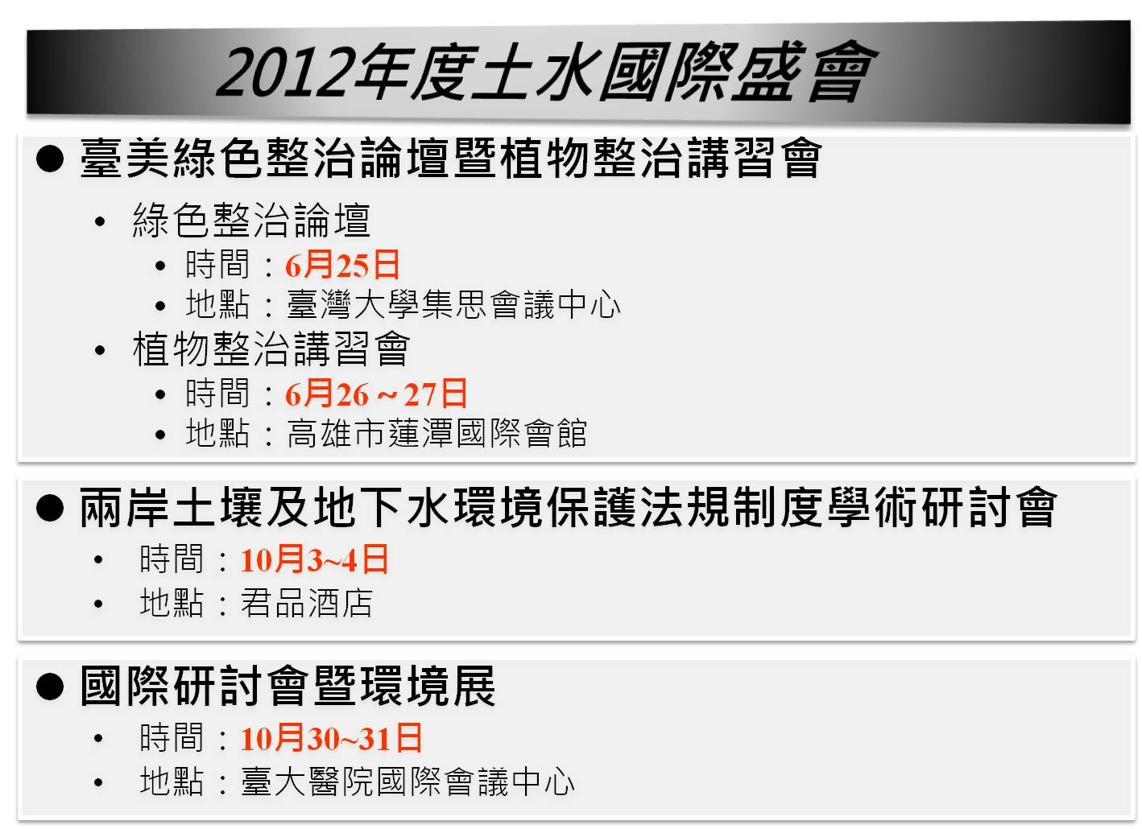
【廣告一下】

